**С 16 ноября по 16 декабря 2018 года в Республике Коми проводится опрос по оценке уровня коррупции**  
Жители Республики Коми в режиме реального времени смогут указать, в каких сферах жизни коррупция наиболее распространена, как меняется ситуация год от года, какие действия необходимо предпринять, чтобы ее ограничить.   
  
Полученные сведения будут использованы для совершенствования организации противодействия коррупции, а также повысят открытость и прозрачность проводимой в данной области работы.   
В рамках опроса предстоит ответить не более чем на 30 вопросов. 

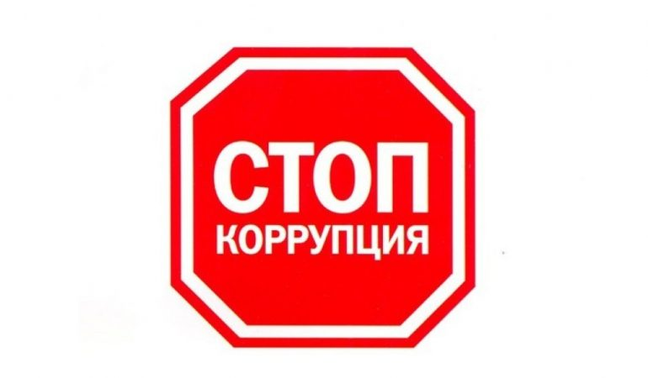

**Электронная форма анкеты расположена на IT-ресурсе**[**http://anketa.rkomi.ru/**](http://anketa.rkomi.ru/)

[**Главная страницаanketa.rkomi.ru**](http://anketa.rkomi.ru/)